上海瑞锦沐浴有限公司
“9.4”触电死亡事故调查报告

2021年9月4日11时41分左右，在康桥镇沪南公路3156号海上半岛洗浴中心3楼，发生一起触电事故，造成1人死亡。
接到事故报告后，根据《中华人民共和国安全生产法》和《生产安全事故报告和调查处理条例》（国务院令第493号）等相关法律法规的要求，以及浦东新区人民政府的授权，由浦东新区应急管理局（以下简称：区应急管理局）牵头，会同上海市公安局浦东分局、浦东新区总工会、康桥镇人民政府，并邀请浦东新区监察委员会派员组成事故调查组。调查组通过现场勘查、调查取证、综合分析等，查明了事故发生的原因，认定了事故的性质，提出了对有关责任人员、责任单位的处理建议和防范措施。现将情况报告如下：
一、基本情况
（一）单位基本情况
上海瑞锦沐浴有限公司（以下简称：“瑞锦沐浴”），成立于2020年06月19日，统一社会信用代码91310115MA1HB9KF9B ，经营场所：上海市浦东新区沪南路3156号，法定代表人：钟恩，类型：有限责任公司(自然人投资或控股)，经营范围：许可项目：住宿服务；食品经营；餐饮服务；营业性演出；游艺娱乐活动；洗浴服务；美容服务；理发服务。（依法须经批准的项目，经相关部门批准后方可开展经营活动，具体经营项目以相关部门批准文件或许可证件为准） 一般项目：足浴服务，养生保健服务（非医疗），健身休闲活动，体育健康服务，企业管理，会议及展览服务，礼仪服务，物业管理，汽车租赁，商业综合体管理服务，酒店管理，品牌管理，供应链管理服务，广告设计、代理，广告制作，广告发布（非广播电台、电视台、报刊出版单位），非居住房地产租赁，日用百货销售。
（二）相关人员基本情况
1.施向荣，男，39岁，瑞锦沐浴主要负责人（投资人）、上海荣懿投资管理有限公司法定代表人，负责瑞锦沐浴门店业务开发，公务对接等工作。
2.付建波，男，28岁，瑞锦沐浴股东（非公开持股），上海高涟企业管理有限公司法定代表人，负责海上半岛沐浴中心日常运营及安全工作。
3.钟恩，男，34岁，瑞锦沐浴法定代表人，负责公司法务及对外协调工作。
4.姚志国，男，44岁，瑞锦沐浴洗浴部经理，负责洗浴部运营管理。
5.李康康，男，27岁，瑞锦沐浴海上半岛洗浴中心门店主管，负责人员和现场管理。
6.李俊，男，29岁，瑞锦沐浴海上半岛洗浴中心后勤部部长，负责水电，保洁、考勤等保障工作。
（三）瑞锦沐浴运营及管理情况
瑞锦沐浴下属门店为海上半岛洗浴中心，施向荣为瑞锦沐浴主要投资人。2020年7月22日，施向荣将瑞锦沐浴20%股权转让给了付建波（未办理股权变更登记），由其进行运营管理。双方签订了《上海瑞锦沐浴有限公司内部股权转让协议》，明确：付建波负责经营管理公司的日常运营及安全工作；检查公司各项账册情况；共同参与公司重大事项。施向荣为公司负责人，负责对接相关部门公务；对公司进行日常监督、订立合同；购进公司所需物品，开发公司新店业务等。
瑞锦沐浴电工等部分后勤人员由上海荣懿投资管理有限公司（该公司实际控股人为施向荣，持有99%股份）代为招聘和资格审核后，由瑞锦沐浴负责用工。瑞锦沐浴财务工作由上海荣懿投资管理有限公司代为管理。
二、事故发生经过和救援情况
2021年9月2日，瑞锦沐浴后勤部部长李俊安排电工邱建平对洗浴中心2、3、4层公共区域和部分包房内的射灯进行维修更换。9月3日，邱建平完成了部分区域的射灯更换工作。9月4日，门店主管李康康发现2楼仍有部分射灯不亮，并于12时20分和16时40分两次打电话给邱建平，都无人接听。19时20分左右，李康康到三楼巡查，发现V317包房门口过道吊顶上方的检修口开着。李康康从旁边楼梯间搬来人字梯，爬上人字梯探头往吊顶内查看，发现邱建平坐躺在吊顶内，身体靠着墙壁，呼叫无反应。李康康立刻通知公司洗浴部经理姚志国，19时36分，姚志国赶到现场，登上人字梯爬进吊顶，手触碰邱建平时有电击感，返身后用拖把杆将邱建平身上的电线挑开，并通知现场同事拨打了“120”、“110”和“119”，消防救援人员到场后，将邱建平从吊顶内转移到V317包房内，“120”救护人员当场确认其已死亡。
三、现场勘查鉴定情况及调查情况
（一）事故现场勘查情况
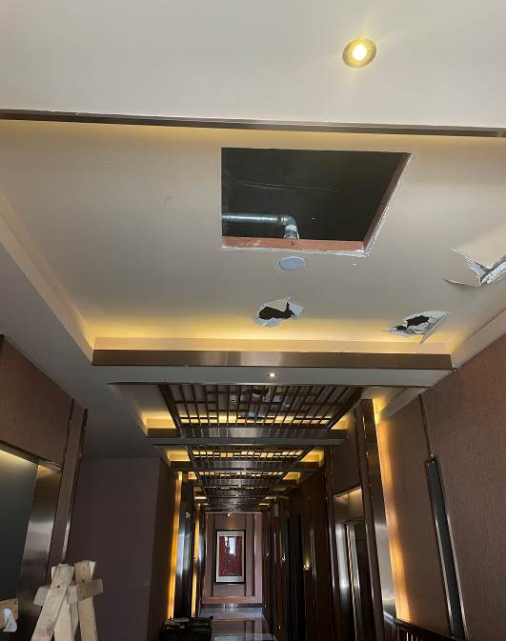
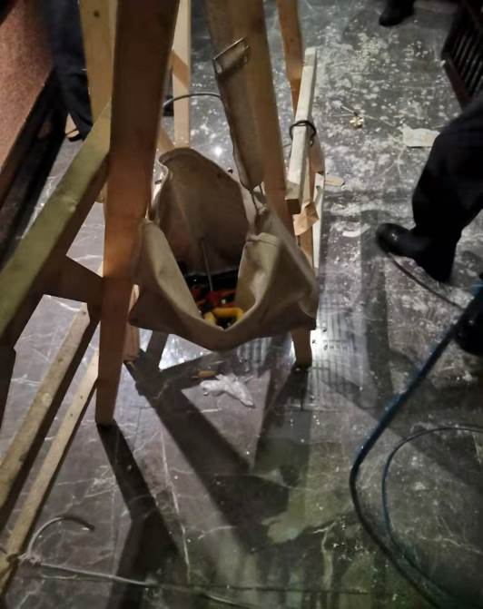
1.事故现场位于洗浴中心三楼V317包房门口的走道吊顶处。走道宽1.95米，吊顶上方有一检修口，检修口0.45米长×0.45米宽（图一），检修口下方有一把木质人字梯，人字梯打开状态高1.7米，上梯宽0.50米，下梯宽0.63米，共五档踏步，档距0.4米，人字梯上挂有一个帆布工具袋，工具袋内有老虎钳、螺丝刀等工具（图二）。
图一 检修口 图二 人字梯及工具
2.走道吊顶高2.7米，为轻钢龙骨石膏板吊顶，龙骨架整体接地。走道吊顶中部安装有一排射灯，其中检修口东侧第二个射灯灯孔处垂下两根电源线（一根红线，一根蓝线，经测量红线带电）（图三）。邱建平事发位置位于该射灯孔上方的吊顶内，距离检修口约2.5米。射灯孔与检修口之间的吊顶有多处破损（救援时破坏）（图一）。吊顶内射灯孔位置接线凌乱，接线处旁吊顶上有一把黄绿绝缘握把的剥线钳（图四）。吊顶内电线大多未做穿管保护，直接与金属龙骨接触布置，违规使用双绞线作为电源线路（图五）。吊顶内存在多处没有做绝缘处理的裸露线头（图六、图七），其中一个线头旁有救援留下的拖把杆（图八）。
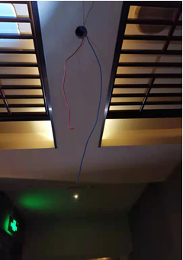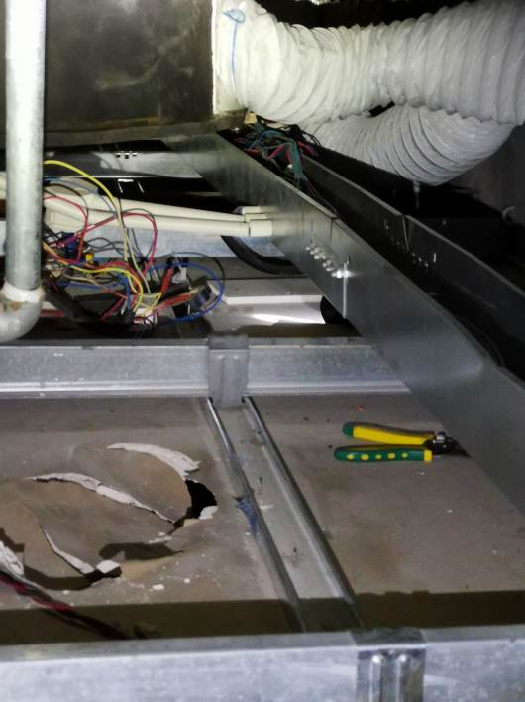
图三 射灯安装位置 图四 射灯孔位置线路
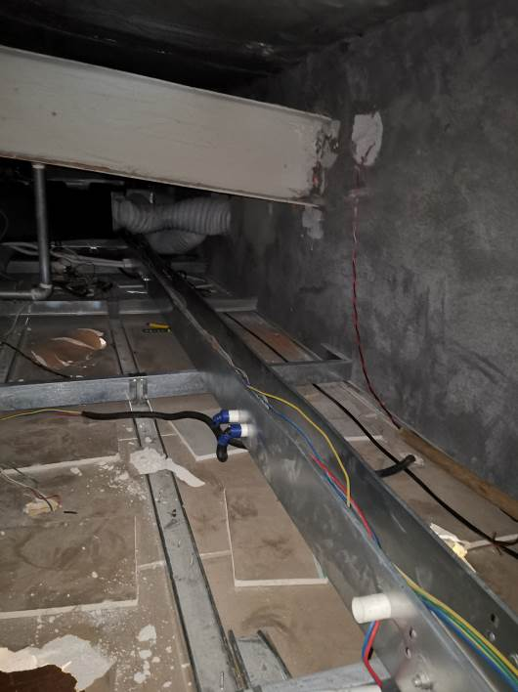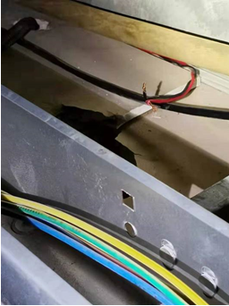
图五 吊顶内的布线情况 图六 吊顶内裸露线头

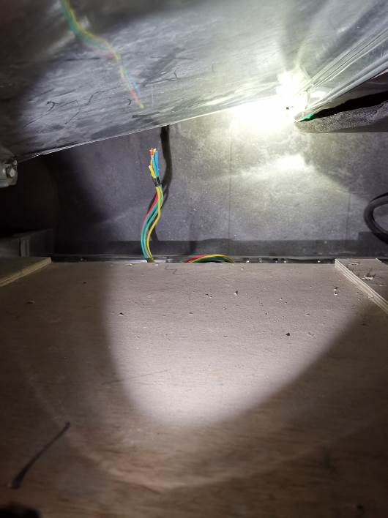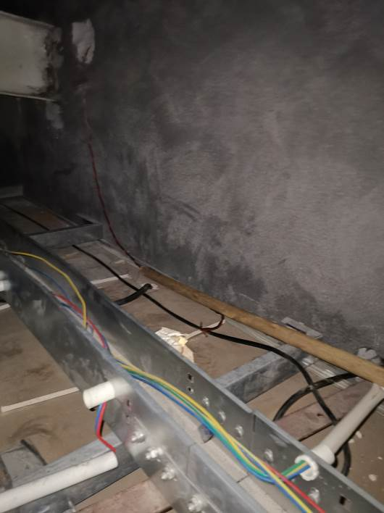
图七 吊顶内裸露线头 图八 裸露线头旁的拖把杆
3.现场照明、空调等开关柜位于三楼走道东侧吧台后的配电间内，柜内照明、走道灯等控制开关未安装漏电保护装置，插座、空调控制开关安装了漏电保护装置（图九、图十）。
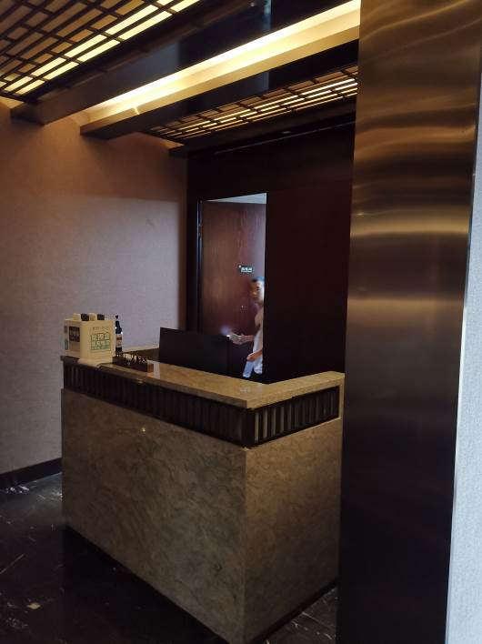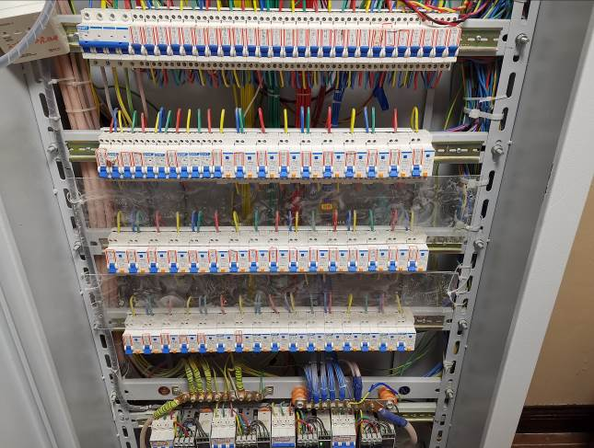
图九 三楼配电间 图十 配电柜内的控制开关
（二）监控视频记录情况
事发区域走道东侧尽头设置有监控探头，经调阅监控记录：9月4日11时13分，邱建平身穿迷彩服，手拿剥线钳，搬运人字梯，进入监控区域，到事发处附近打开人字梯，随后走到旁边楼梯间通道。11时19分，邱建平带着工具包再次到现场，11时22分左右拆卸下吊顶上的装饰架，11时23分，邱建平进入检修口吊顶内。11时24分，邱建平下到地面拿了照明灯（头戴式）再次进入吊顶，11时24分30秒下到地面后离开。11时27分，邱建平第三次到现场并进入吊顶。11时36分，邱建平再次离开现场。11时39分，邱建平再次到现场，11时41分，邱建平再次进入吊顶，之后未见出来。期间有多人经过事发处，均未发现异常。18时15分左右，李俊经过事发处，将走道内的人字梯搬到旁边的楼梯间。19时32分，李康康在走道处寻找邱建平，发现了敞开的检修口，从楼梯间搬来人字梯，探身如吊顶内查看，19时34分，李康康跨坐在人字梯上打了电话，随后多人赶到现场。19时36分，姚志国从检修口爬入吊顶查看，后有多人跑开，其中1人拿回一把拖把递入吊顶。19时52分，20时13分，20时21分，医疗救援，公安，消防救援人员先后到达现场救援处置。
监控记录显示邱建平未穿戴绝缘手套、电工服。
（三）安全管理情况
1.瑞锦沐浴提供了《电工维修安全操作规程》《电工安全生产职责》，明确：对接触使用电线，开关、保险、插销、照明灯具等电器设备的职工，要加强安全用电知识教育，避免因使用不当引起触电和火灾事故的发生；维修电器设备必须先切断设备电源，并验证无电后方可进行；低压电器上必须带电工作时，要有专人监护，并戴好绝缘手套，站在绝缘垫上进行。但瑞锦沐浴未提供射灯维修人员的安全教育和安全告知交底记录，没有制定危险作业审批制度，电气安装维修作业现场没有安排专人监护。
2.瑞锦沐浴公司通过作业人员自行购买劳防用品，采购报销的方式配发劳防用品，但瑞锦沐浴公司未能提供邱建平的劳防用品发放或采购记录。
3.瑞锦沐浴提供了邱建平两张特种作业证，作业类别：电工作业。准操项目为低压电工作业和高压电工作业。经调查核实，低压电工证发证单位为枣庄市安全生产监督管理局，有效期至2019年1月30日，经查询确认证件真实，但已过期失效。高压电工证，发证单位为：山东省安全生产监督管理局（2018年10月30日因机构改革转入山东省应急管理厅），发证时间2019年9月30日，且未在应急管理部特种作业证信息平台查见该证信息，确认为假证。瑞锦沐浴对邱建平所持证件的真实性有效性未进行审核查验。
4.瑞锦沐浴未能提供主要负责人、安全管理人员和从业人员的安全教育培训考核资料和记录。没有制定全员安全生产责任制，没有明确的安全生产管理人员，也没有明确各岗位人员的安全责任，未能提供安全风险隐患排查治理资料。
（四）监管责任落实情况
2021年8月13日，康桥镇应急管理中心对瑞锦沐浴进行现场检查，提出加强用电安全管理和日常巡查、主要负责人和安全管理人员持证上岗、开展风险辨识和分级管控等工作要求。开具了现场检查记录，现场检查记录签收人为钟恩。但钟恩未按照要求落实，公司未提供相应的安全用电培训或宣传记录资料以及风险辨识和分级管控资料，主要负责人和安全管理人员事发时仍未持证上岗。
（五）复旦大学上海医学院司法鉴定中心司法鉴定意见：邱建平右肋下缘擦伤，左腹部至左腰部多处擦伤；左腰背部擦伤，左臀部皮肤黄褐色变，质地硬。左上臂下段外侧挫伤；左肘伸侧擦伤；左前臂内侧表皮剥脱；左前臂下段尺侧表皮剥脱；左手小鱼际皮肤灰白色变，质地硬；左拇指第二指节背侧皮肤焦灼样变，指甲破损，伴油腻气味。左示指第一指节至第三指节背侧皮肤焦灼样变；左中指第一指节至第二指节背侧皮肤焦灼样变；左小指第一指节背侧背侧皮肤破损；右上肢散在点片状皮肤红紫；右虎口多处皮肤微隆起，中央灰白色变。右示指第一指节背侧皮肤灰白色变，质地硬；双下肢散在点片状皮肤红紫；左大腿上段前内侧局部皮肤黑褐色变，质地硬，周围充血；右大腿上段外侧至中段外侧皮肤铁轨样灰褐色变。尸体检验及组织学检查示：体表多处擦挫伤，四肢多处电流斑，检见损伤符合电击伤特点；死因符合电击死。
（六）综合分析
经现场勘查和调查取证综合判断：邱建平在缺少个人防护的情况下在金属龙骨结构吊顶内进行带电接线作业，身体同时触碰周围裸露的电源线和接地的金属轻钢龙骨，导致触电。
四、事故造成的人员伤亡和直接经济损失
（一）伤亡人员情况
死者：邱建平，男，49岁，山东滕州市人，瑞锦沐浴电工（无证），合同工。
（二）事故直接经济损失
事故直接经济损失约人民币138万元。
五、事故发生原因和事故性质
（一）事故发生的原因
1.直接原因
邱建平违反用电安全管理规定，在缺少安全防护、未切断电源、未验电确认作业安全的情况下，在金属龙骨结构吊顶内违章进行带电接线作业，身体同时触碰周围裸露的电源线和接地的金属轻钢龙骨，导致触电。
2.间接原因
（1）瑞锦沐浴未建立全员安全生产责任制，没有配备具备安全生产知识和管理能力的安全管理人员，没有明确各岗位人员的安全责任。没有制定危险作业审批制度，危险作业安全管控缺失，电气安装维修作业现场没有安排专人监护，没有在作业前进行风险辨识，没有落实作业前的安全技术告知交底，没有督促落实断电、验电等电工作业要求。
（2）瑞锦沐浴未对特种作业人员所持证件的真实性有效性进行审核查验，未对从业人员进行安全教育培训，未为从业人员配发符合国家标准或者行业标准的劳动防护用品，并监督、教育从业人员正确佩戴、使用。
（二）事故性质
调查组认定“9.4”事故是一起一般等级的生产安全责任事故。
六、事故责任的认定和处理建议
（一）对事故责任者的责任认定和处理建议
（1）邱建平，瑞锦沐浴电工，无证违章进行电气作业，直接导致事故发生，对事故的发生负有直接责任。鉴于其已在事故中死亡，建议不再追究其责任。
（2）施向荣，瑞锦沐浴主要负责人（投资人），未依法履行生产经营单位主要负责人安全管理职责，未建立健全并落实本单位全员安全生产责任制，未建立健全本单位安全生产规章制度，未认真实施本单位的《电工维修安全操作规程》，未组织制定并实施本单位安全生产教育和培训计划，未组织建立并落实安全风险分级管控和隐患排查治理双重预防工作机制，督促、检查本单位的安全生产工作，及时消除生产安全事故隐患，违反了《中华人民共和国安全生产法》第二十一条第（一）、（二）、（三）（五）项的规定，对事故的发生负有领导责任。建议区应急管理局依法给予行政处罚。
（3）钟恩，瑞锦沐浴法定代表人，未严格执行政府部门安全检查工作要求，没有进行用电安全宣传，危险作业审批、现场监护、安全措施缺失，违反了《中华人民共和国安全生产法》第二十五条第二项、第三项、第五项的规定，对事故的发生负有管理责任。建议区应急管理局依法给予行政处罚。
（4）付建波，瑞锦沐浴海上半岛沐浴中心运营管理负责人，缺少与其岗位相适应的安全生产知识和管理能力，对运营过程中的安全生产管理工作督促落实不力，违反了《中华人民共和国安全生产法》第二十五条第二项、第五项的规定，对事故的发生负有管理责任。建议区应急管理局依法给予行政处罚。
（5）李康康，瑞锦沐浴海上半岛沐浴中心门店主管，负责后勤部的管理，缺少与其岗位相适应的安全生产知识和管理能力，对单位的安全用电及用电作业管理要求缺乏认知，没有督促落实相应的安全作业要求，对事故的发生负有管理责任。建议瑞锦沐浴按照规章制度予以严肃处理。
（6）李俊，瑞锦沐浴海上半岛沐浴中心后勤部部长，缺少与其岗位相适应的安全生产知识和管理能力，对其安排的射灯更换作业中存在的风险缺乏辨识和认知能力，危险作业安全管控缺失，电气安装维修作业现场没有安排专人监护，没有落实作业前的安全技术告知交底，没有督促落实断电、验电等电工作业要求，违反了《上海市安全生产条例》第三十七条第一项的规定。对事故的发生管理负有责任。建议区应急管理局依法给予行政处罚。
（二）对事故责任单位的责任认定和处理建议
瑞锦沐浴未建立全员安全生产责任制，没有配备具备安全生产知识和管理能力的安全管理人员，没有明确各岗位人员的安全责任。没有制定危险作业审批制度，危险作业安全管控缺失，电气安装维修作业现场没有安排专人监护，没有在作业前进行风险辨识，没有落实作业前的安全技术告知交底，没有督促落实断电、验电等电工作业要求，未对特种作业人员所持证件的真实性有效性进行审核查验，未对从业人员进行安全教育培训，未为从业人员配发符合国家标准或者行业标准的劳动防护用品，违反了《中华人民共和国安全生产法》第四条、第二十二条、第二十四条、第二十七条、第二十八条、第三十条、第四十三条、第四十四条、第四十五条。对事故的发生负有责任，建议区应急管理局依法给予行政处罚。
七、整改防范措施建议
瑞锦沐浴要深刻吸取事故教训，依法依规加强安全生产管理，建立健全全员安全生产责任制和安全生产规章制度，配备具备安全生产知识和管理能力的安全管理人员，明确各岗位人员的安全管理责任。要制定完善危险作业审批制度，依法落实专人监护等现场安全管控措施，确保操作规程的遵守和安全措施的落实。要严格特种作业人员管理，对特种作业操作证的真实性有效性进行严格审核查验，不得安排无证人员从事特种作业。要依法严格落实安全教育培训和作业场所危险因素、防范措施及事故应急措施的告知交底义务，未经培训交底，不得安排作业。要依法依规为从业人员配发提供符合国家标准或行业标准的劳动防护用品，并监督、教育从业人员按照使用规则佩戴、使用。

“9.4”触电死亡事故调查组
2021年10月29日

